Proiect didactic
Data: nr.9
Instituţia: IPLT „Principesa Natalia Dadiani”, Chişinău
Profesor: Platonova Natalia
Clasa: a VI-a
Disciplina: Educația tehnologică
Modulul: Colaje și decorațiuni
Subiectul: Alegerea subiectului, compunerea suprafeței. Selectarea materialelor
Tipul lecției: Mixtă
Timpul: 45min.
Locul de desfăşurare: Atelierul școlar
Competențe:
- Realizarea decorațiunilor, respectând normele sanitar-igienice și de protecție a muncii.
Subcompetențe:
- Elevii vor fi încurajați să-și folosească imaginația pentru a transforma resturi de țesătură în decorațiuni creative, promovând gândirea inovatoare și soluționarea creativă a problemelor.
Obiective operaționale:
O-1. Să promoveze creativitatea și expresivitatea artistică prin compunerea suprafeței de lucru.
O-2. Să îmbunătățească abilitățile de selecție a materialelor adecvate pentru proiecte artistice și tehnologice.
O-3. Să cunoască diverse tipuri de materiale și instrumente care pot fi utilizate în proiecte artistice și tehnologice
O-4. Să aleagă și să pregătească materialele necesare pentru realizarea proiectului lor.
O-5. Să confecționeze un covoraș din materiale reciclabile (stofă).
O-6. Să analizeze și să discute despre subiectele și materialele alese de colegii lor, oferind feedback constructiv.

Strategii didactice
Metode, procedee: explicaţia, descrierea, lucrul individual şi în perechi, exerciţiul, cercetarea, creativitatea, demonstrarea etc.
Materiale utilizate: expoziţia lucrărilor executate de elevii, imagini reprezentând impletirea covoarelor prin diverse metode.
Resurse educaţionale: manualul, fişa tehnologică, desene, fotografii, literatura speciala, fișa interactiva.
Materiale și ustensile: plasă (plastic) cu ochiuri mari, de dimensiunea dorită a covorașului, fâșii de stofă (din haine vechi, resturi de material,
etc.), tăiate la dimensiuni aproximative de 2-3 cm lățime și 15-20 cm lungime, foarfece, bandă adezivă sau agrafe (pentru fixarea
temporară a fâșiilor de stofă, dacă este necesar), foarfece, riglă, creion sau marker pentru marcarea dimensiunilor.
Tipuri de evaluare: iniţială, frontală, de recunoaştere, autoevaluare, evaluare reciprocă.
Forme de lucru: individual, frontal, diferenţiat.
Resurse: https://www.pinterest.com/pin/28569778879855606/
https://www.pinterest.com/pin/9851692927329904/

https://www.diyncrafts.com/11077/home/30-magnificent-diy-rugs-to-brighten-up-your-home
Activitatea învățătorului | Activitatea elevului | Ob.op | Strategii didactice |  |  | Evaluarea
Activitatea învățătorului | Activitatea elevului | Ob.op | Forme | Metode și procedee | Mijloace didactice | Evaluarea
1. Evocare
Verifică prezența elevilor.  Azi noi vom avea o lecție practică demonstrativă la tema: „Alegerea subiectului, compunerea suprafeței. Selectarea materialelor”  Solicită răspunsuri la întrebări din temele însuşite mai înainte.  -Ce este reciclarea?  -De ce este important să reutilizăm materialele textile?  -Ce tipuri de resturi de țesătură ai ales pentru proiectul tău și de ce le-ai ales pe acestea?  -Ce tehnici de prelucrare ai folosit pentru a crea decorațiunea ta?  -Care au fost cele mai mari provocări întâlnite în procesul de prelucrare a materialelor?  -Cum ai depășit aceste provocări?  -Ce ai învățat despre prelucrarea resturilor de țesătură și aplicarea tehnicilor specifice în acest proiect?  -Cum ai putea aplica aceste tehnici și cunoștințe în alte proiecte sau în viața de zi cu zi pentru a promova reutilizarea materialelor? | Elevii ocupă locurile în bănci  Pregătirea materialelor necesare activității.  Realizarea climatului optim bun pentru a desfășurarea activității.  Elevii răspund la întrebări:  Reciclarea este procesul de transformare a materialelor folosite în noi produse pentru a preveni risipirea de resurse și a reduce impactul asupra mediului.  Reutilizarea materialelor textile ajută la reducerea deșeurilor, economisește resurse naturale și energie, și contribuie la protejarea mediului.  Răspunsurile pot varia, dar elevii ar trebui să explice motivele pentru care au selectat anumite materiale, cum ar fi textura, culoarea sau disponibilitatea.  Elevii pot menționa tehnici precum tăierea, cusutul, lipirea sau orice alte metode utilizate pentru a transforma resturile de țesătură.  Elevii ar trebui să discute dificultățile întâlnite, cum ar fi manipularea țesăturilor delicate, asamblarea pieselor sau aplicarea detaliilor fine.  Elevii ar trebui să descrie soluțiile găsite pentru a depăși provocările întâlnite în procesul de creație.  Elevii ar trebui să reflecteze asupra cunoștințelor și abilităților dobândite în timpul proiectului.  Elevii ar trebui să gândească la alte modalități prin care pot aplica ceea ce au învățat pentru a crea alte obiecte sau pentru a promova practicile sustenabile în viața lor de zi cu zi. | O1  5 min | Activitate  frontală | Conversația  Discuția | Laptop  Fișa interactiva | Organizarea ştiinţifică a muncii.  Capacitatea elevilor de a fi atenți
2. Realizarea sensului
Verificarea temei de acasă.  Prezentarea obiectivelor lecției.  Explică fiecare obiectiv.  Explicați ce vor învăța elevii și importanța utilizării materialelor textile în artă și design.  Demonstrație  Prof. arată exemple de obiecte decorative realizate din materiale textile pentru a inspira elevii.  https://www.youtube.com/watch?v=mbKcRnONBC8  Obiecte decorative confecționate  din materiale textile  Există o varietate largă de obiecte decorative care pot fi confecționate din materiale textile, fie că sunt folosite pentru a îmbogăți interiorul casei, pentru a fi oferite cadou sau pur și simplu pentru a exprima creativitatea. Iată câteva exemple populare de obiecte decorative din materiale textile:  Solicită elevii să observe diverse produse decorative din ața și să identifice la aceste produse materialele folosite:  Perne decorative  pot fi realizate din diverse țesături, inclusiv bumbac, mătase, catifea sau materiale reciclate.  Păturici sau plăpumi  din materiale textile sunt nu doar funcționale, ci și decorative. Pot fi realizate din materiale moi și plăcute la atingere, cum ar fi polarul, lâna sau amestecuri de fibre.  Covorașe sau tăpițerii  sunt o altă opțiune populară pentru a adăuga un plus de confort și stil unei încăperi. Pot fi realizate din țesături durabile și pot include diverse modele, imprimeuri sau culori.  Tablouri textile  sunt lucrări de artă în care materiale textile sunt folosite pentru a crea imagini sau modele. Acestea pot include tehnici de cusut, broderie sau aplicare a materialelor pentru a crea texturi și straturi interesante.  Covorașe de masă  de masă din materiale textile pot adăuga un element de eleganță și stil unei mese. Pot fi confecționate din bumbac, in, mătase sau alte materiale textile.  Păpuși sau jucării textile  sunt adesea confecționate manual din materiale textile moi și colorate. Acestea pot fi create pentru a fi jucării pentru copii.  Aceste exemple demonstrează versatilitatea și diversitatea obiectelor decorative pe care le puteți crea din materiale textile, fie că utilizați tehnici de cusut, broderie, aplicație sau alte tehnici artistice. | Notează în caiet tema, pun întrebării de precizare a unor moment.  Elevii compară descrierea unui obiect decorativ cu modelele și vă spun cum să le folosiți.  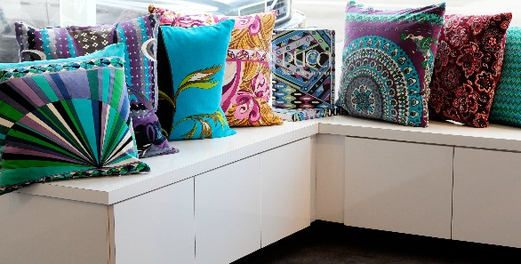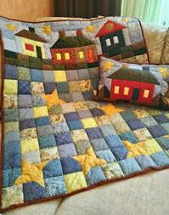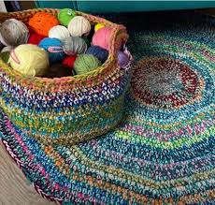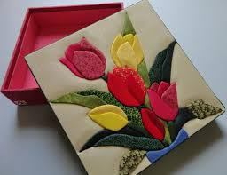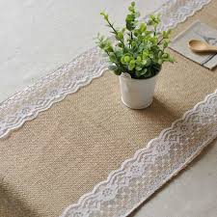  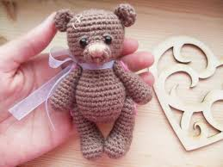 | O2  O3  5 min | Frontal  Individual | Conversația  Explicația  Lucrul în caiet  Demonstrarea | Conspect de reper  Fișe didactice | Stimulează participarea tuturor elevilor, analizează răspunsurile, corectitudinea.  Completează caietul cu noțiuni și răspunsuri.
3. Reflecție
Realizarea unui Covorașul impletit din stofa din materiale reciclabile  Prof. explică executarea practică a modelului unui obiect decorativ.  Enumeră etapele de realizare conform fişei tehnologice.  Explică regulile de securitate a muncii.  Demonstrează executarea corectă a operaţiilor.  Etape de realizare a proiectului:  - Pregătirea materialelor  - Impletirea fâșiilor  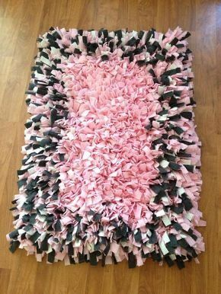  - Încheierea împletiturii  - Finalizarea covorașului  - Curățenie și expunere | Elevii studiază fişa tehnologică, urmăresc, care este succesiunea operaţiunilor de realizare a covorului, examinează reprezentarea grafică a executării decorului și ce materiale şi ustensile vor folosi.  Examinează tehnica securităţii.  Elevii activează conform fişei tehnologice.  Elevii să taie fâșii de stofă din materiale reciclate în benzi de lățime aproximativ egală și lungime suficientă pentru a acoperi dimensiunea dorită a covorașului.  Elevii se începe să împletești fâșia pe plasă: trece fâșia de stofă peste și sub firele plasei, alternând între deasupra și sub firele plasei pentru a crea un model de împletire uniformă.  Când ajungi aproape de marginea opusă sau când dorești să închei împletitura, fixează ultima bandă de stofă sub firele plasei sau pe marginea plasei, pentru a o fixa în loc.  Elevii se verifică fiecare zonă pentru a te asigura că toate fâșiile sunt bine fixate și că designul arată așa cum îți dorești.  Elevii se asigură că orice capete de fâșii de stofă sunt bine ascunse sau fixate, pentru a preveni desfacerea. | O3  O4  O5  30 min | Frontal  Individual | Explicarea  Exerciţiul, Cercetarea, Creativitatea | Fișa tehnologică  Laptop, pentru explorarea informațiilor din domeniul ales, manualul.  desene, fotografii | Lucru cu fişa tehnologică.  Confecționarea covorului
4. Extindere
Analizează lucrări practice a elevilor (după criterii în Fișa de evaluare).  Prof. și colegii vor oferi feedback constructiv și vor evalua lucrările pe baza criteriilor stabilite (precizie, creativitate, funcționalitate, utilizarea corectă a tehnicilor).  Prof. anunţă tema pentru acasă:„Găndește: cum ai putea aplica tehnicile învățate în alte proiecte sau în viața de zi cu zi?” | La finalul activității, fiecare elev își va prezenta covorașului în fața clasei, explicând cum a redat formele, culorile și dimensiunile caracteristice.  Examinează tehnica securităţii. | O6  5 min | Individual | Examinarea  Observarea  Comentarea  Argumentarea  Evaluarea | Fișa de evaluare a proiectului:  1.Creativitate: evaluarea designului și a utilizării materialelor reciclabile.  2.Acuratețe: verificarea preciziei tăieturilor și a nodurilor.  3.Prezentare: aspectul general și finisajul covorașului. | Fiecare pereche de elevi îşi prezintă covorașul
FIȘA TEHNOLOGICĂ
Confecționarea unui Covorașul împletit din stofa din materiale reciclabile
- Pregătirea materialelor
alegeți plasa de dimensiunea dorită pentru covoraș. Aceasta va servi ca bază.
tăiați fâșiile de stofă la dimensiunea dorită. Asigurați-vă că toate fâșiile sunt de dimensiuni similare pentru un aspect uniform.
- Fixarea fâșiilor de stofă
începeți prin a fixa o fâșie de stofă la un colț al plasei. Îndoiți fâșia pe jumătate, introducând-o printr-un ochi al plasei.
trageți capetele fâșiei prin bucla formată de îndoire, strângând-o pentru a fixa fâșia de plasă. Această tehnică se numește "nod larks head" și este esențială pentru fixarea fâșiilor de stofă pe plasă.
repetați procesul pentru fiecare ochi al plasei, lucrând în rânduri sau coloane, în funcție de preferințe.
- Alternarea culorilor și texturilor (opțional)
pentru un efect vizual plăcut, alternați culorile și texturile fâșiilor de stofă. Puteți crea modele sau motive simple prin combinarea strategică. a fâșiilor colorate.
- Verificarea și ajustarea
pe măsură ce avansați, verificați periodic covorașul pentru a vă asigura că fâșiile sunt fixate ferm și uniform.
ajustați lungimea sau poziția fâșiilor după cum este necesar pentru a obține un aspect uniform și plăcut.
- Finalizarea covorașului
după ce toate fâșiile de stofă sunt fixate pe plasă, tăiați orice exces de material și verificați marginile pentru a vă asigura că sunt uniforme.
dacă doriți, puteți fixa marginile covorașului cu bandă adezivă sau coaseți un tiv pentru a preveni destrămarea
Sfaturi utile
- Alegeți stofe de diverse culori și texturi pentru a crea un covoraș atrăgător și interesant.
- Asigurați-vă că fâșiile de stofă sunt suficient de lungi pentru a fi fixate ferm, dar nu prea lungi, pentru a evita aglomerarea ochiurilor plasei.
- Lucrați într-un spațiu bine iluminat și pe o suprafață plană pentru a facilita procesul de fixare a fâșiilor.
